**Guía Evaluada Coef. 1**

**REPASO TERCERO MEDIO B**

|  |
| --- |
| **NAME:** _______________________________________________ **GRADE:** ___ **DATE:** ______________  **TOTAL SCORE:** 135 POINTS **STUDENT SCORE:** ____ L. **ACHIEVEMENT:** 60 % **GRADE:** |
| **OBJETIVO DE APRENDIZAJE (LEARNING OBJECTIVE):** Comprender el concepto de Objeto Tecnologico y su proceso de diseño y planificación. |
| **HABILIDAD (SKILL):** Aplicar |
| Instrucciones:Lea atentamente el contenido de la guía, para responder se puede ayudar de sus apuntes.Desarrollar la guía en el cuadernillo o archivo word.Debe cuidar la redacción y ortografía.Enviar el desarrollo a [amendoza@liceomixto.cl](mailto:amendoza@liceomixto.cl), en el asunto debe indicar curso y nombre en ese orden.El desarrollo de la guía será evaluado según los siguientes criterios:  * Desarrollo: 105 Pts. * Responsabilidad (entrega dentro del plazo) 20 Pts. * Redacción, orden y de ortografía. 10 Pts.  Esta evaluación equivale a un 30% de la Nota Integral según lo explicado en clase.Fecha entrega 23 de marzo 17:30 Hrs. |

**COMUNICACIÓN Y SUS ELEMENTOS**

### ¿Qué es la comunicación?

La comunicación hace referencia a la interacción social, es decir, a la acción y al resultado de comunicarse. Es una acción social necesaria, ya que si esta no existiese, nadie sería capaz de conocer a fondo el mundo que nos rodea y mucho menos compartir las experiencias propias de cada [ser humano](https://concepto.de/ser-humano/) con los demás.

La comunicación es una necesidad para las personas, por eso es que aquellas que tienen dificultades y no tienen la capacidad de adquirir el habla, como por ejemplo, los hipoacúsicos, tienen formas alternativas para hacerlo. El [lenguaje](https://concepto.de/lenguaje/) que suelen utilizar es a través de gestos y señas con las manos. Cualquier persona puede aprender este tipo de lenguaje.

Lo mismo sucede con las personas que poseen una discapacidad visual. El poder leer es un tipo de comunicación, por eso, los ciegos o disminuidos visuales cuentan con su propio sistema de lectura, este se denomina sistema Braille. El sistema Braille se caracteriza por brindar la oportunidad de lectura y escritura a través del tacto.

### ¿Cuál es su importancia?

La comunicación es esencial en la [vida](https://concepto.de/vida/), sin ella no podríamos expresar nuestras emociones ni disfrutar de las experiencias compartidas durante el desarrollo de la vida.

Sin darnos cuenta, mantenemos una comunicación constante, sin necesidad de tener que estar hablando con alguien, es decir, desde que nos levantamos podemos ver diarios, revistas, radio, [televisión](https://concepto.de/television-digital/), etc.

La comunicación en una empresa, conocida como la comunicación organizacional, es un factor determinante en el éxito de una empresa; una buena comunicación es sinónimo de eficiencia, organización y coordinación, mientras que una mala comunicación puede ser motivo de ineficacia, desorden y conflictos internos.

La comunicación en una empresa debe basarse en un lenguaje claro, simple y comprensible para el receptor. Debe ser oportuna, el mensaje debe llegar al receptor en el momento indicado. Y debe ser precisa, no debe utilizar adornos lingüísticos ni información innecesaria.

**Elementos del Proceso de la Comunicación**

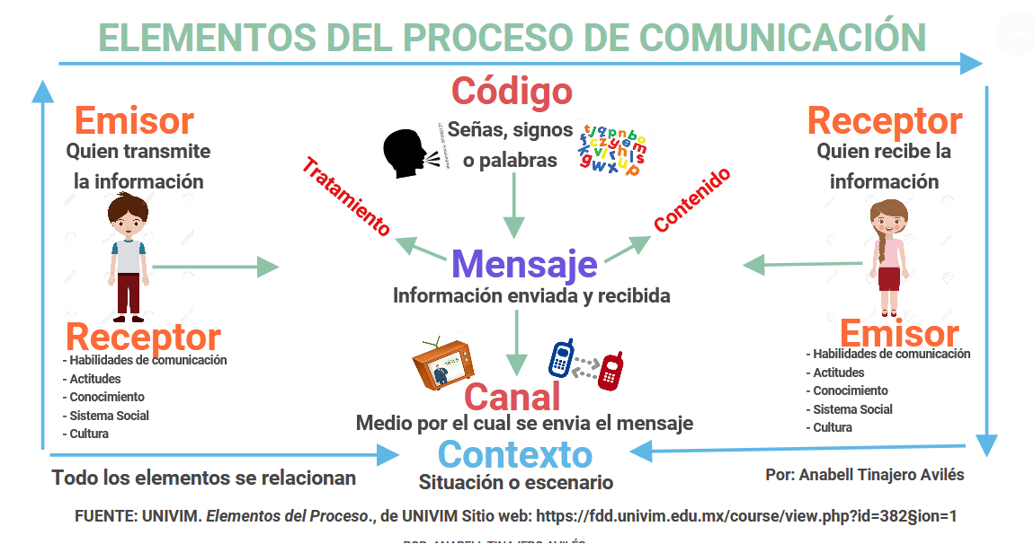

**Habilidades comunicativas**

**Escucha Activa:**

¿Realmente escuchamos? Escuchar activamente es hacerlo con atención plena teniendo alerta todos los sentidos. La escucha activa hace referencia a atender no solamente a lo que la persona dice, sino también a los sentimientos, ideas o pensamientos que el individuo expresa. La información no sólo se entrega de manera verbal; los gestos, la expresión corporal, la mirada también dicen mucho.

**Empatia:**

Debemos ser capaces de entender distintos puntos de vista, aunque no estemos de acuerdo, esto ayudará a que la entrega del mensaje sea más clara y efectiva.

**Validacion Emocional:**

Decirle a la otra persona que le has entendido, demostrarle que le has estado escuchando y dejarle claro que respetas su opinión son suficientes para crear un entorno comunicativo propicio.

**Lenguane no Verbal:**

La postura corporal, el contacto visual o los gestos son parte de la comunicación no verbal. Estar relajado y transmitir lo que intentamos decir puede maximizar el mensaje que queremos enviar a los demás. Un interrogatorio, por ejemplo.

**Conflicto y Necociación:**

No afrontar los conflictos para evitar el malestar que pueden generar, sólo provoca resentimientos y malos entendidos. Es fundamental controlar las emociones y mediar con respeto, sin amenazar ni atacar.

**Lenguaje Verbal:**

Es necesario ser claro, utilizar ejemplos concretos, tener capacidad de improvisación, vocalizar correctamente, considerar los tiempos, y en definitiva expresar correctamente lo que tenemos en mente para conectar con nuestro interlocutor.

**Leer y Escribir:**

Leer ayuda a comprender mejor la realidad, y ser lectores habituales nos da las herramientas necesarias para ser capaces de dialogar críticamente. Escribir bien permitira comunicarnos de mejor manera con clientes, proveedores, superiores, etc.

**Respeto:**

Las personas están más abiertas a comunicarse si mostramos respeto hacia ellas y sus ideas. En una relación de pareja, por ejemplo, un bonito gesto o señal de afecto pueden detener casi instantáneamente una situación tensa y negativa.

**Persuadir:**

Es vital en el mundo de los negocios,  porque transforma ideas, creencias, actitudes y comportamientos, e intenta satisfacer las necesidades de ambas partes. Distinto de manipular.

**Actividad 1** Explique como la comunicación podria ayudarle para manterner un buen ambiente en el aula. 5 lineas Min. 15 Pts.

**Actividad 2** A partir del esquema de la comunicación expliquelo con una situacion cotidiana use flechas, conectores, colores, imágenes. Ejemplo; a partir de la situacion de dar un discurso muestre el esquema identificando todos los elementos. 40 Ptos.

**Actividad 3** Escoja tres habilidades de comunicación y explique como estas podrian ayudarle en una entrevista de trabajo. 20 Pts.

**Actividad 4** En virtud del acontecer nacional e internacional refierace al proceso de comunicación de informacion acerca del Corona virus. Refierase a los interlocutores, los canales, el mensaje, la interferencia en la entrega, etc. 30